Duplex très lumineux, situé aux 3 et 4 étage

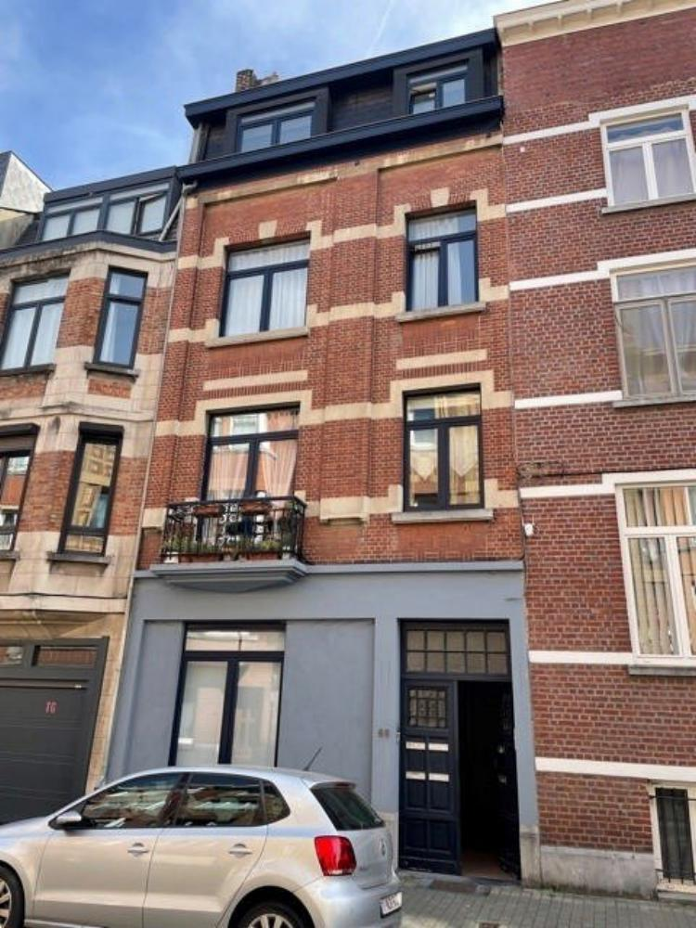

Ixelles : (Réf 2911 B) - Superbe duplex 80 m², dernier étage d’une belle maison de caractère de seulement 4 unités SANS ASCENSEUR. Le bien se compose comme suit : 2 chambres + 1 bureau ou 3 ème chambres, un spacieux salon et salle à manger en plancher massif, une cuisine semi-équipée, une salle de bain (2 lavabos, baignoire avec pommeau de douche + wc. Chaudière individuelle au gaz, double vitrage PVC, Petite copropriété sans ascenseur. Cave. PEB = G.Idéalement situé, à proximité des transports, commerces et facilités. LIBRE A L'ACTE.

Infos & Visites Century 21 Boondael 02/660.21.21
OU www.century21boondael.be

Prix : 345.000 €

Avenue du Bois de la Cambre, 66 à 1050 Ixelles

Informations générales :

- Affectation du bien : Duplex
- Nombre de chambre : 2
- Nombre de salle de bains : 1
- Garage / Parking : /
- Terrasse : /
- Jardin : /
- Exposition :
- Type de cuisine : Equipée et aménagée
- Type de chauffage : Gaz
- Revenu cadastral : 604 €
- Charges mensuelles : 190 €

Surfaces :

- Surface habitable : 80 m²

Détails :

3ème étage:
- Cuisine
- Hall
- Salle à manger
- Salle de bains
- Salon
- WC
4ème étage:
- Chambre : 12m²+12m²+10m²
- Palier
Pièces diverses:
- Cave
Equipements de Cuisine:
- Congélateur
- Cuisinière au gaz
- Four
- Hotte aspirante
- Lave linge
Equipements de Cuisine (suite):
- Lave vaisselle
- Meubles de cuisine
- Double évier
Equipements Electrique:
- Videophone
Equipements divers:
- Adoucisseur d'eau
Fenêtres:
- PVC

Certifications:
- Emissions CO2 129,00 Kg Co2m²an
- Numéro de certificat PEB 20211025-0000598201-01-0
- Prestation énergétique 646,00 Kwh
- Total énergie primaire 51.331,00 kwh/an
Toiture:
- Ardoises
Sol:
- Plancher
Services:
- Bus
- Commerces
- Ecole

Photos :

